Tartu Ülikool
Filosoofiateaduskond
Filosoofia ja semiootika instituut

Taavi Laanpere

EREBOS KREEKA MÜTOLOOGIAS
Referaat



Juhendaja:
Irina Avramets

Tartu 2007
SISUKORD

SISSEJUHATUS 2
1. EREBOS - JUMAL, KOHT VÕI NÄHTUS? 2
1.1. ETÜMOLOOGIAST 2
1.2. DEFINITSIOON 2
1.3. HESIODES 2
2. EREBOS ANTIIKMAAILMAS (JA TÄNAPÄEVAL) 2
2.1. KOHT KOSMOGOONIAS & ROLL MÜÜTIDES 2
2.2. ESINEMINE KAASAJAL 2
KOKKUVÕTE 2
KASUTATUD KIRJANDUS 2
SISSEJUHATUS

Kuigi nimi “Erebos” (Έρεβος) võib kõlada ehk tuttavalt tänapäevaste populaarsete kasutuste pinnalt (vt. ptk. 2.2) ning esineb põhjalikemates loendites Vana-Kreeka jumalanimede hulgas, ei leidu sellist tegelast tuntumates müütides ning võrreldes teiste jumalustega on tema kohta informatsiooni saadaval minimaalselt. Antiikmütoloogia leksikonid selle nime kohta kas vaikivad või esitavad üht ja sama kahelauselist lõiku, juurutades selle müstilist salapära. Kas “tegelane” on korrektne öelda, on samuti kaheldav - Erebose personifitseerituse määr varieerub erinevates esinemiskontekstides.
Infovaakumist tulenevalt ka selle referaadi lühike vorm ning rõhk veebimaterjalidel. Püüan nende väheste ressurside põhjal pakkuda ülevaadet Erebose nime esinemiste erinevatest tähendustest.
1. EREBOS - JUMAL, KOHT VÕI NÄHTUS?

Milline oli Erebose algne tähendus ning päritolu? Üritan sellele vastust leida toetudes etümoloogiale, erinevate allikate definitsioonidele ning antud nime enim artikuleerinud Vana-Kreeka kirjamehe - Hesiodese - töödele.

1.1. ETÜMOLOOGIAST

Päritolu kohta on kaks peamist hüpoteesi. Ühe järgi on sõnal juured proto-indoeuroopa keeles (h1regwos), mille kaudu on see jõudnud öö/pimeduse tähenduses erinevatesse järgnenud indoeuroopa keeltesse. Teise versiooni kohaselt on tegemist kreeka laenuga semiidi keeltest - kuivõrd heebrea erebh ja akadi erebu tähistavad päikeseloojangut, õhtut ning viitavad seeläbi pimedusele. (Wikipedia)

1.2. DEFINITSIOON

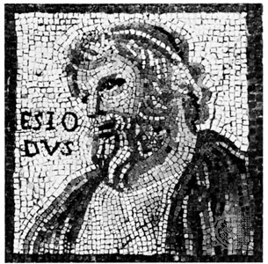
Kõige üldisem leiduv vaste antiigi kontseptsioonile Erebosest oleks “ürgne pimedus” (Leadbetter 2000). Teda võib arvata ürgsete jumalate (primoval gods; Protogenos) sekka, kelledel oli roll maailma loomise juures; ta oli vastutav maailma ümbritseva ning selle sügavustes oleva pimeduse eest (Astma 2000). Erebosest on enamasti juttu allmaailma - surnuteriigi, Hadese - kontekstis; Erebos on too puhas, totaalne pimedus mis seda kohta täidab (Parada 1997). Erebose nime võib leida ka üldiselt surnuteriigi kui koha tähistamise kasutuses (Astma 2000). Aga ka spetsiifilise piirkonnana sellest: hilisemates müütides kõneldakse allmaailmast peenemaid eristusi tehes - see on jaotatud vähemalt kaheks; sügavam osa on Tartaros - põrgusügavik, kuhu on teiste hulgas vangistatud ka titaanid; seda katab aga Erebos, mida surnud läbima peavad (Leadbetter 2000).
Pilt 1. Hesiodes

1.3. HESIODES

Erebosest kui jumalast saab rääkida tänu tema esinemisele personifitseeritud kontekstis - ja selliseks on Hesiodese “Teogoonia”, kus Erebos asetatakse põlvnemissuhetesse teiste ürgjumalustega. Hesiodes oli üks varasemaid teadaolevaid Kreeka poeete. Hesiodeselt on peale jumalate pärinemisloost ja võitlusest titaanidega kõneleva “Teogoonia” säilinud ka teos “Tööd ja päevad”, mis tegeleb seevastu hoopiski maisema teemaga - talupoegade argieluga. (Britannica)

2. EREBOS ANTIIKMAAILMAS (JA TÄNAPÄEVAL)

2.1. KOHT KOSMOGOONIAS & ROLL MÜÜTIDES

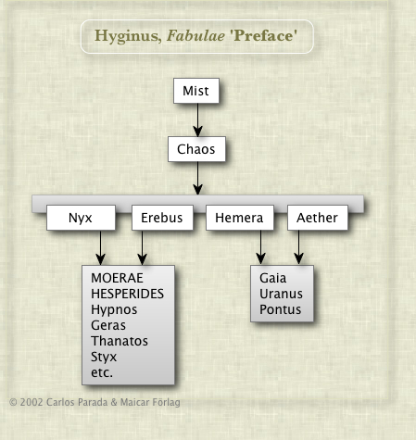
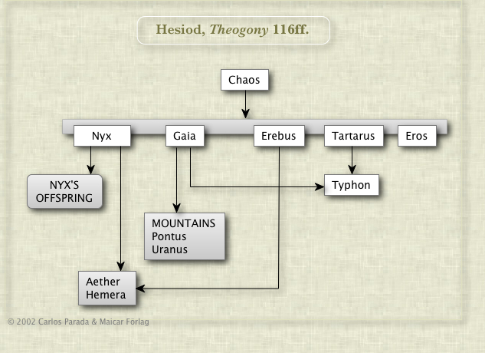
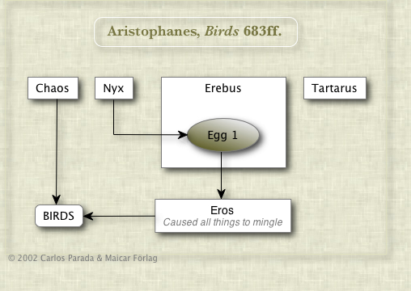
Erebos kuulus ürgsete jumaluste hulka, olles seega üks esimesi nähtusi maailmas, järgnedes ainult Kaosele - algsele haigutavale tühjusele. Erebos tekkis Kaosest; Hesiodese järgi tekkisid temaga koos ööjumalanna Nyx (kellega Erebosel olid järeltulijad - kummalisel kombel valgus ehk Aither ning päev ehk Hemera), Tartaros, Eros ja Gaia (Astma 2000). Kõrvalt võib leida Hesiodese teogoonia “sugupuu” (pilt 2) ning ka kaks alternatiivset versiooni (pildid 3 ja 4). Konkreetsed põlvnemissuhted ning ehk isegi põlvnemisviisid (kui nii võib öelda) on üsnagi segased. Nimelt on Erebos (ainsa algjumalusena peale Kaose) kesksoost - τό Έρεβος (Avramets 2004). See on tõenäoliselt inspireerinud tõenäoliselt Aristofanese veidrat versiooni loomisloost, kus tiivuline Nyx munes Erebosesse muna, millest koorus Eros (Parada 1997).
Pilt 2. Hesiodese teogoonia

Pilt 4. Aristofanese versioon

Pilt 3. Hyginuse versioon

Personifitseeritud tundub Erebos olevat just loomisloos, spetsiifilistes müütides võib leida teda pigem koha tähenduses. Hesiodesel on näiteks lõike, kus ta kirjeldab, kuidas Zeus titaane välgunoole läbi “Erebosesse saatis” ja samas ka - kuidas ta võimsad saja-käelised liitlased sõjas titaanidega “Erebosest välja valguse kätte tõi” (Hesiodes 1914).
2.2. ESINEMINE KAASAJAL

Kuigi antiikmütoloogia Erebose kontseptsioon jääb meile häguseks, on too nimi leidnud siiski populaarseid rakendusi, selgelt just nendel juhtudel, kui on vaja rõhutada millegi õudsat, tundmatut, hirmutavat alatooni. Enim on tolle nime all tuntud ehk Mt. Erebus - maailma lõunapoolseim aktiivne vulkaan Antarktikas(Wikipedia).
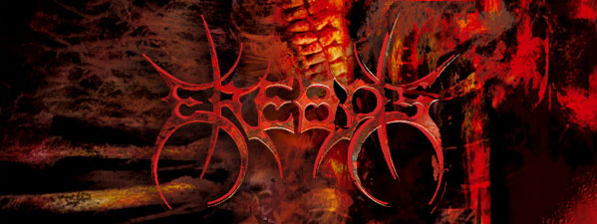
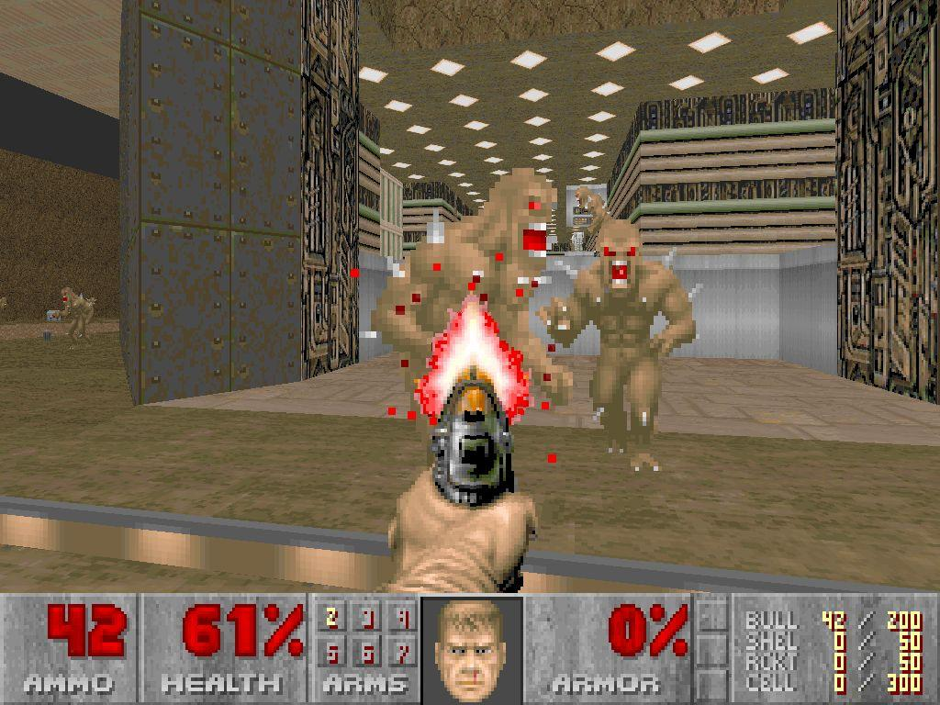
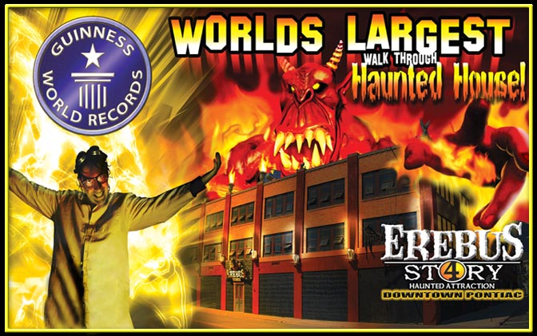
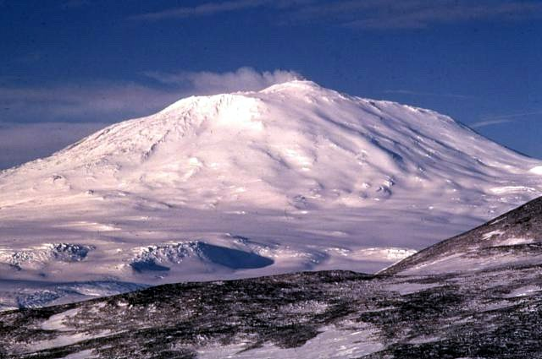
Veel mõned juhuslikud näited nimerakendamisest (millede puhul tundub, et Erebos on ilmselgelt kristliku põrgu lihtsustatud kontseptsioonile allutatud):
Pilt 6

Pilt 7

Pilt 8

Pilt 5. Mt. Erebus

- Lõbustuspargi kummitustemaja (väidetavalt maailma suurim!) - http://www.hauntedpontiac.com. Vt pilt 6.
- Death-metal muusikat viljelev Austria ansambel (www.erebos.at). Vt pilt 7.
- Klassikaline arvutimäng DOOM, mille tegevus leiab aset põrgus, sisaldab Mt. Erebose-nimelist tasandit. Vt pilt 8.
KOKKUVÕTE

Tundub, et Erebose mõiste sisu on vägagi illustratiivne metafoor teda esitavate ning meieni säilinud allikate iseloomule - sügav pimedus, mis oma totaalsuses ka vastandlikke asju üheks seob. Erebose nime saame kohata vaid piisavalt abstraktsetes ning vastandlikes kontekstides, et tema müstika jääkski konkreetsest, lõplikust defineerimisest puutumata. Populaarkasutused, nagu näha võis, muidugi banaliseerivad seda müstikat ning seovad tolle nimetuse enamasti samasse kimpu multifilmiliku põrgu-ettekujutsega.

KASUTATUD KIRJANDUS

Atsma, Aaron 2000. Theoi Greek Mythology Encyclopedia. Saadaval http://www.theoi.com/Protogenos/Erebos.html, 2007, 5. detsember.
Avramets, Irina. Vana-Kreeka kultuuriloo loengud. Saadaval http://lepo.it.da.ut.ee/~avramets/Kreeka4.htm, 2007, 5. detsember.
“Hesiod”. Encyclopædia Britannica. Saadaval http://www.britannica.com/eb/article-9040276, 2007, 5. detsember
Hesiodes 1914. Theogony. Saadaval http://www.sacred-texts.com/cla/hesiod/theogony.htm, 2007, 5. detsember.
Leadbetter, Ron 2000. Erebus. Encyclopedia Mythica. Saadaval http://www.pantheon.org/articles/e/erebus.html, 2007, 5. detsember.
Parada, Carlos 1997. Greek Mythology Link. Saadaval http://homepage.mac.com/cparada/GML/, 2007, 5. detsember.

Pilt 1 http://www.britannica.com/eb/article-9040276
Pildid 2-4 http://homepage.mac.com/cparada/GML/
Pilt 5 http://en.wikipedia.org/wiki/Mt._Erebus
Pilt 6 http://www.hauntedpontiac.com
Pilt 7 http://www.erebus.at
Pilt 8 http://es.geocities.com/jgonzalezalcobre/doom2shoot2.jpg

